Kő falazat ellenőrzése MSZ-EN 1996-1-1 szerint:
Vonatkozó szabványok:
MSZ EN 1996-1-1:2005+A1:2013
Eurocode 6: Falazott szerkezetek tervezése. 1-1. rész: Vasalt és vasalatlan falazott szerkezetekre vonatkozó általános szabályok
MSZ EN 1996-1-2:2013
Eurocode 6: Falazott szerkezetek tervezése. 1-2. rész: Általános szabályok. Szerkezetek tervezése tűzhatásra
MSZ EN 1996-2:2013
Eurocode 6: Falazott szerkezetek tervezése. 2. rész: Tervezés, a falazóanyagok és a megvalósítási mód megválasztása
MSZ EN 1996-3:2013
Eurocode 6: Falazott szerkezetek tervezése. 3. rész: Vasalatlan falazott szerkezetek egyszerűsített méretezési módszerei

Szerkezeti kialakítás:
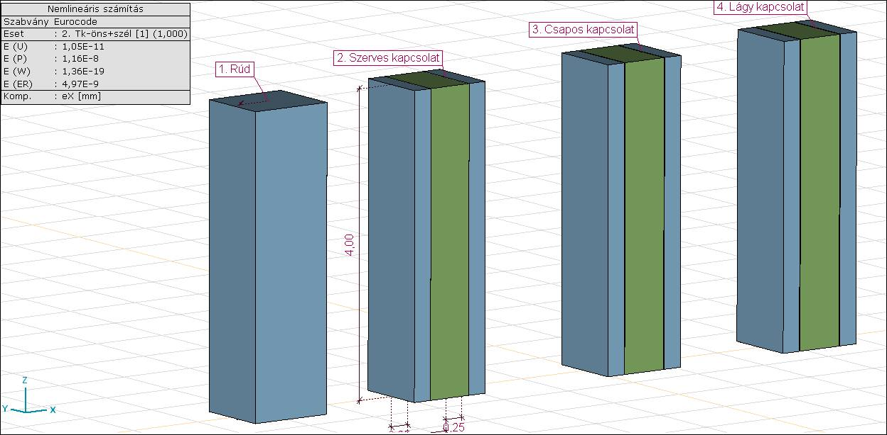
1.: Homogén rúd modell
2: Inhomogén felület modell, adhézióból eredő szerves kapcsolattal
3: Inhomogén felület modell, acél csapos kapcsolattal
4: Inhomogén felület modell, lágy kapcsolattal (kvázi levált kéreg)
Statikai modell:
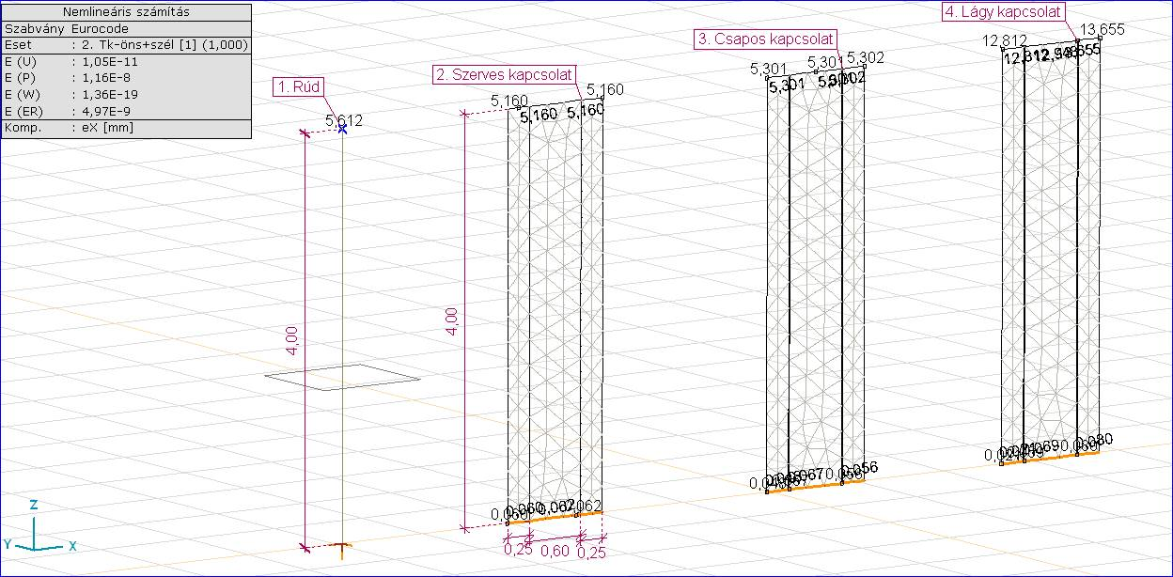
1.: Homogén rúd modell
2: Inhomogén felület modell, adhézióból eredő szerves kapcsolattal
3: Inhomogén felület modell, acél csapos kapcsolattal (Brutt-Saver acélszál 50 cm-ként)
4: Inhomogén felület modell, lágy kapcsolattal (kvázi levált kéreg)
Kiindulási adatok:
 | Külső réteg | középső réteg | Külső réteg | Szabvány
Falazóelem csoport: | 1. (tömör) | 1. (tömör) | 1. (tömör) | MSZ EN 1996-1-1:2009, 3.1.1
Falazóelem (kő) nyomószilárdsága (f_{b}) | 10 N/mm² | 5 N/mm² | 10 N/mm² | laborvizsgálat alapján
Habarcs nyomószilárdsága (f_{m}) | 1 N/mm² | 1 N/mm² | 1 N/mm² | EN 1015-11
Falazat jellemzői
Vastagság: (v) | 25 cm | 60 cm | 25 cm
K érték: falsíkkal párhuzamos habarcshézaggal (0,8x) | 0,8x0,45=0,36 | 0,8x0,45=0,36 | 0,8x0,45=0,36 | MSZ EN 1996-1-1:2009, 3.6.1.2
Nyomószilárdság: (f_{k}) | 1,8 N/mm² | 1,1 N/mm² | 1,8 N/mm²
Nyírószilárdság: (f_{vk0}) | 0,1 N/mm² (normálerő nélkül) | 0,1 N/mm²  (normálerő nélkül) | 0,1 N/mm²  (normálerő nélkül) | MSZ EN 1996-1-1:2009, 3.6.2. (3)
Hajlítószilárdság: (f_{xk1}) | 0,05 N/mm² | 0,05 N/mm² | 0,05 N/mm² | MSZ EN 1996-1-1:2009, 3.6.1.3. (3)
K_{E} | 2000 | 2000 | 2000 | MSZ EN 1996-1-1:2009, NA 2.5
Alakvált. tény. ( E ) | 3600 N/mm² | 2200 N/mm² | 3600 N/mm² | MSZ EN 1996-1-1:2009, NA 2.5
Bizt. tényező: g_{M} | 3 | 3 | 3 | MSZ EN 1996-1-1:2009, 2.4.3. (1)
Nyomószilárdság: (f_{d}) | 0,6 N/mm² | 0,36 N/mm² | 0.6 N/mm²
Nyírószilárdság: (f_{vd}) | 0,03 N/mm² | 0,03 N/mm² | 0,03 N/mm²
Hajlítószilárdság: (f_{xd}) | 0,017 N/mm² | 0,017 N/mm² | 0,017 N/mm²

Anyagjellemzők és szilárdsági adatok számítása:

Nyomószilárdság: f_{k} = Kx f_{b} ^{0,7} x f_{m} ^{0,3} MSZ EN 1996-1-1:2009, 3.6.1.2. (1)
Nyírószilárdság: f_{vk} = f_{vk0} + 0,4 x s_{d} MSZ EN 1996-1-1:2009, 3.6.2. (3)
Alakváltozási tényező: E = K_{E} x f_{k} MSZ EN 1996-1-1:2009, NA 2.5
Ellenállás tervezési értéke: f_{d}= f_{k} / g_{M} MSZ EN 1996-1-1:2009

Figyelembe vett terhek:
Függőleges teher: F = 50 kN a fal tetején, p = 50 kN/m a fal tetején
Szélteher: torlónyomás: q_{p}(z) = 0,63 kN/m², alaki tényező: c_{p,net} = 1,8 kN/m² , p_{w} = 1,14 kN/m²
Szeizmikus teher: max. gyorsulás ref. érték: a_{gR}= 0,1g, Talaj: B osztály, viselkedési tény.: q= 1,5
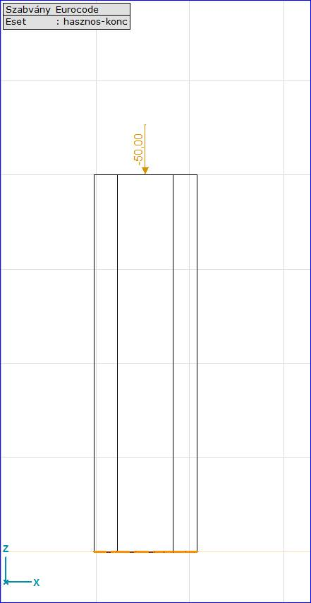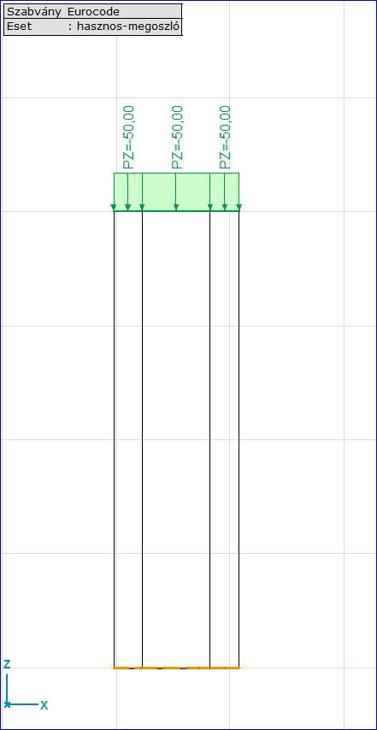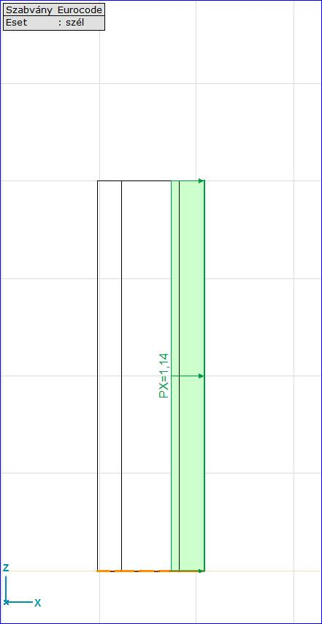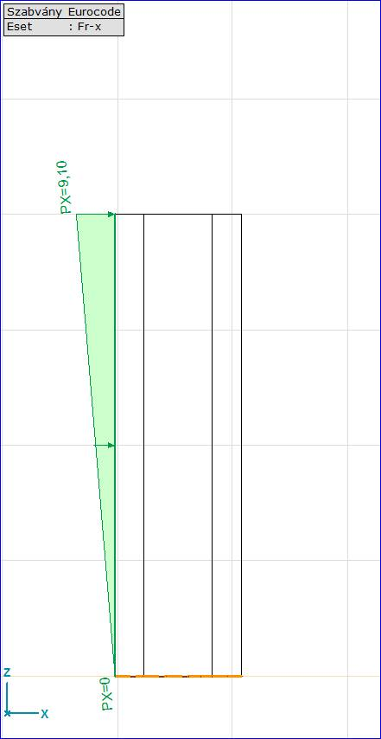
Falazat közelítő ellenőrzése homogén szerkezetként
Teljes vastagságban a kisebb szilárdságú réteg figyelembevételével
(MSZ EN 1996-1-1:2009, 3.6.1.2 (4) és 6.1.2.1 (5))
Kőfal ellenőrzése EC6 szerint
Anyagminőségek. | K= | 0,36
Habarcs szil. | fm= | 1 | N/mm1 |  |  |  | Habarcs: |  | M10
Tégla szil. | fb= | 5 | N/mm2
Fal nyomószil. | fk= | 1,11 | N/mm2 |  |  |  | g_{M}= |  | 3 |  | fd= |  | 0,37 |  | N/mm2
Fal nyírószil. | fvk0= | 0,10 | N/mm2 |  |  |  | fvk= |  | 0,152 |  | fvd= |  | 0,05 |  | N/mm2
Vastagság | t= | 1100 | mm (t<a) |  |  |  | fvk-húz= |  | 0,1 |  | fvd-húz= |  | 0,033 |  | N/mm3
Hossz | a= | 1 | m |  |  |  | ek= |  | 6,2093 |  | mm
Magasság | hef= | 8 | m |  |  |  | hef/t= |  | 7,273
Külp. a függ. teherből | ehe= | 0 | mm |  |  |  | emk/t= |  | 0,156
Nyomóerő a fal alján | N2d= | 142 | kN |  |  |  | sd= |  | 0,13 |  | N/mm2
Nyomaték a fal alján | M2d= | 48 | kNm |  |  |  | e2= |  | 355,81 |  | mm |  | F2= |  | 0,35
Nyomaték középen | Mmd= | 21 | kNm |  |  |  | em= |  | 165,67 |  | mm
Karcsúság | Fm= | 0,65 |  |  |  |  | emk= |  | 171,87 |  | mm
Ellenállás: | NRd= | 144 | kN |  |  |  | a fal alján
 | NRd= | 265 | kN |  |  |  | a fal közepén
Nyomási ell.: | NRd= | 144 | kN |  | > |  | Ned=142 |  | kN |  | Megfelel
Nyírási ell.: | VRd= | 56 | kN |  | > |  | Ved=18 |  | kN |  | Megfelel
Nyírási ell.: | VRd= | 37 | kN (ha nincs leterhelő erő)

Véges elemes vizsgálat
Igénybevételi ábrák
Támaszreakció a földrengés esetén
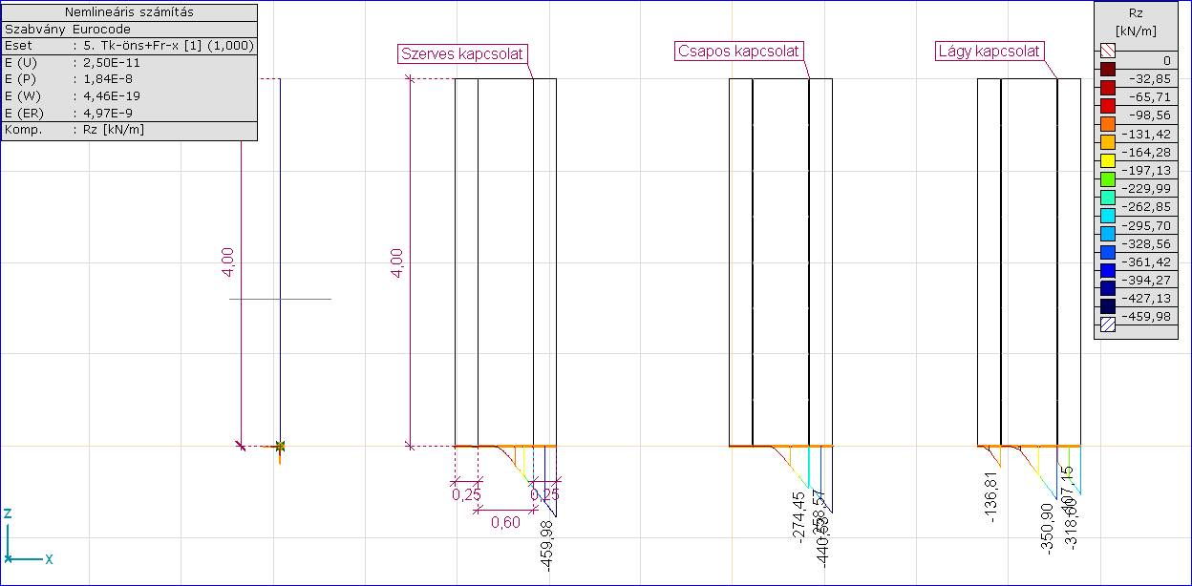
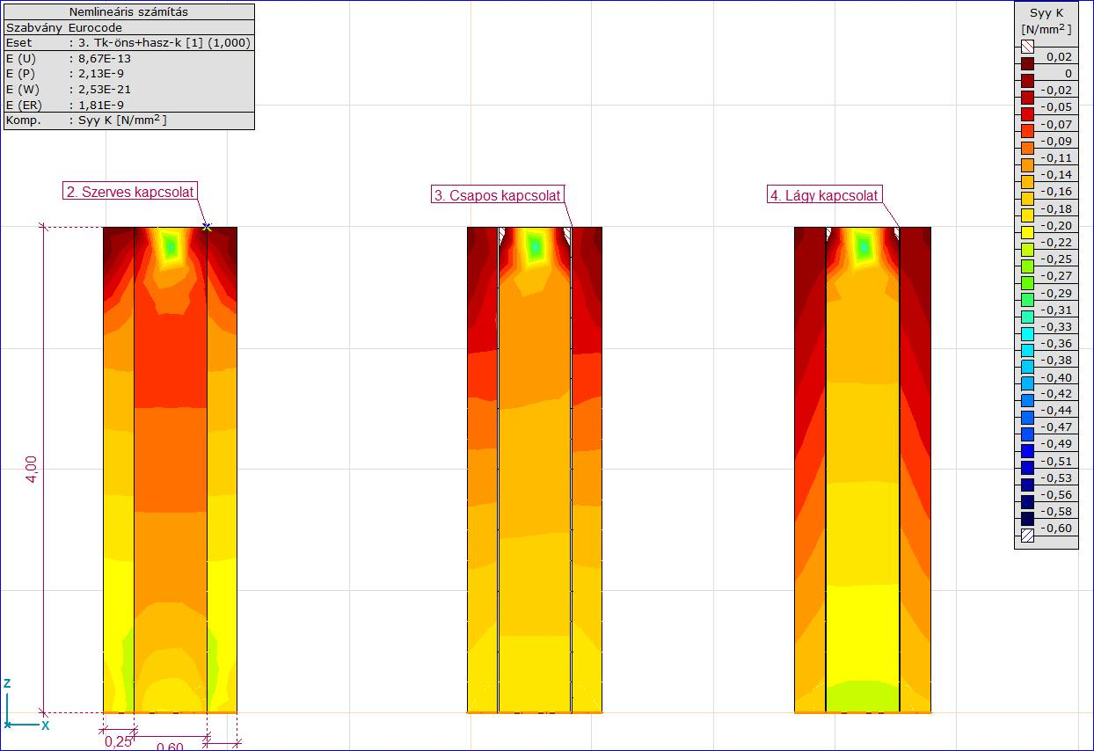
Függőleges feszültségeloszlás függőleges terhek esetén, koncentrált tehernél
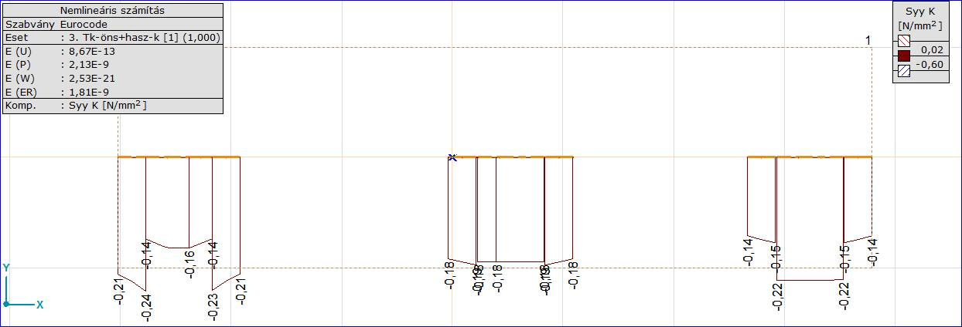
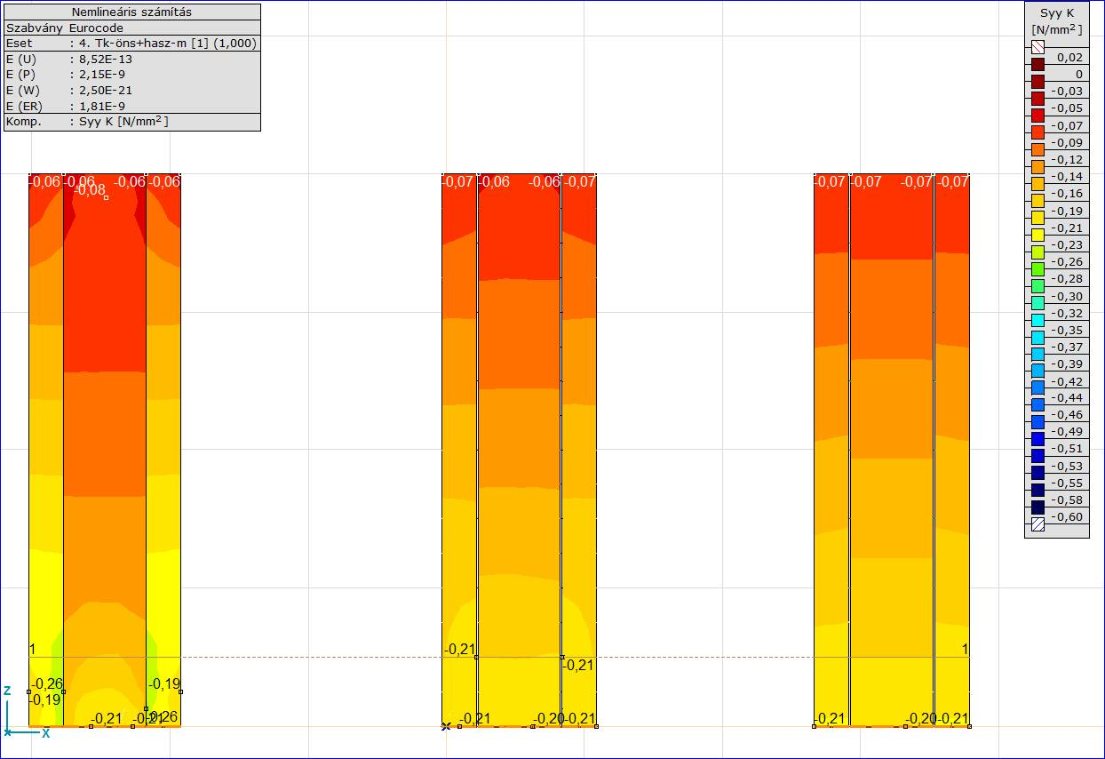
Függőleges feszültségeloszlás függőleges terhek esetén, megoszló tehernél

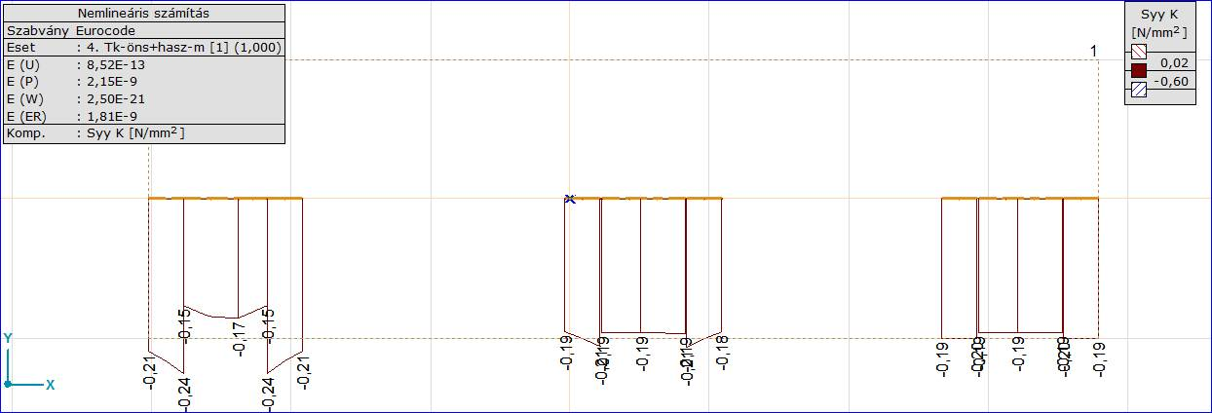
Mértékadó függőleges feszültségeloszlás földrengés esetén
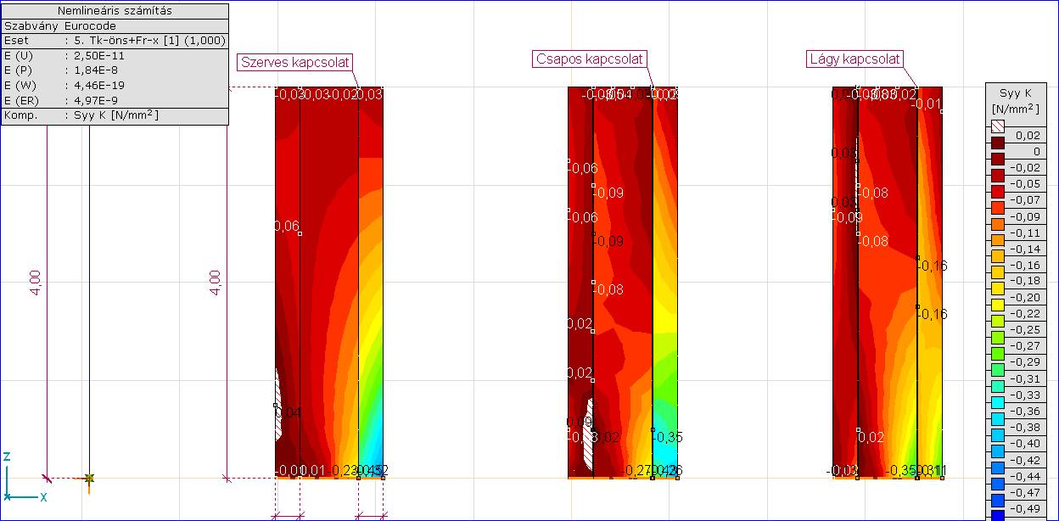
A húzófeszültség a szakító szilárdság karakterisztikus értékét nem éri el, kicsit túllépi a tervezési értéket.
(Nyomószilárdság: s_{Rd} = -0,6 N/mm² , húzószilárdság: s_{Rd} = 0,017 N/mm^{2 ,} s_{Rk} = 0,05 N/mm²)
Mértékadó vízszintes feszültség földrengés esetén
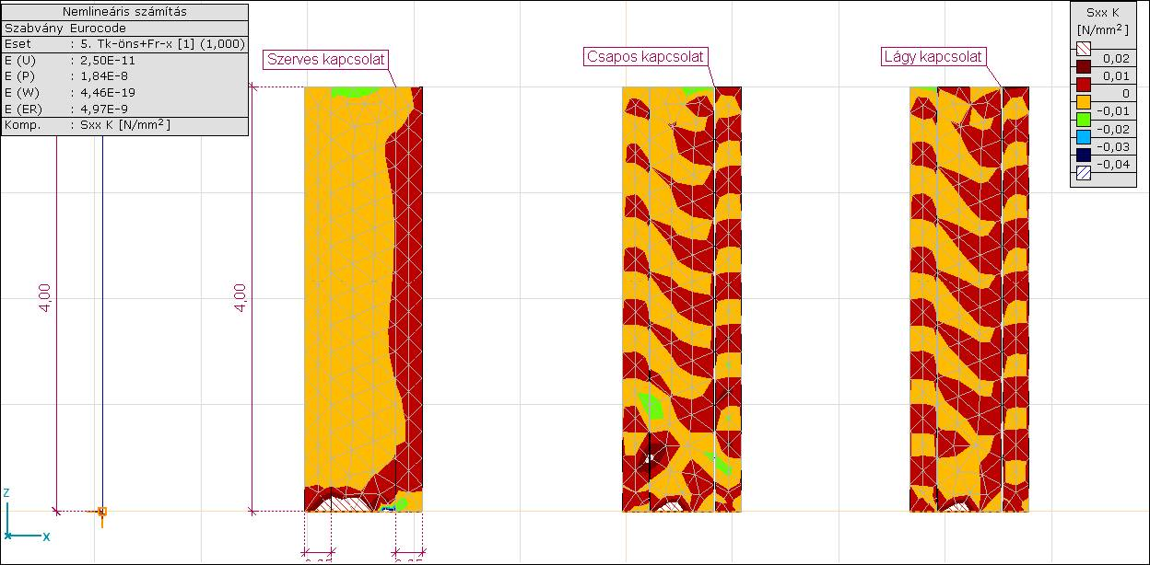
A húzófeszültség általában nem éri el a húzószilárdságot a réteghatáron, azaz nem válik le a kéreg.
(húzószilárdság: s_{Rd} = 0,017 N/mm² , s_{Rk} = 0,05 N/mm²)
Mértékadó nyíró feszültség földrengés esetén
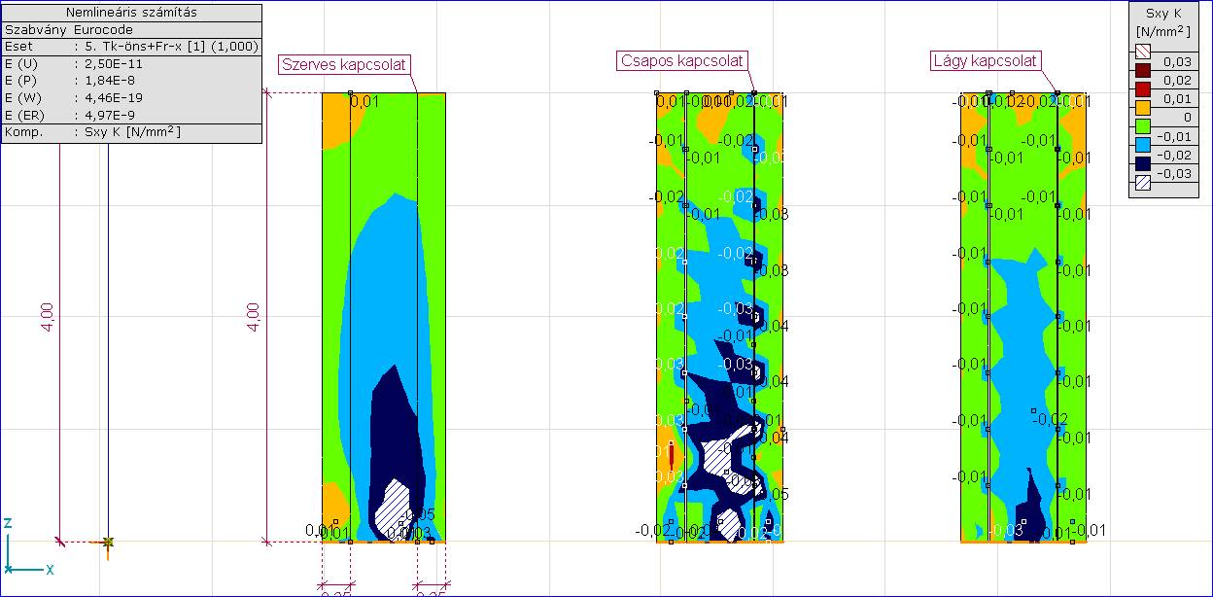
A nyírófeszültség általában nem éri el a nyírószilárdságot a réteghatáron, azaz nem válik le a kéreg.
(Nyírószilárdság: t_{Rd} = 0,03 N/mm²)
Mértékadó nyíróerő a csapokra földrengés esetén
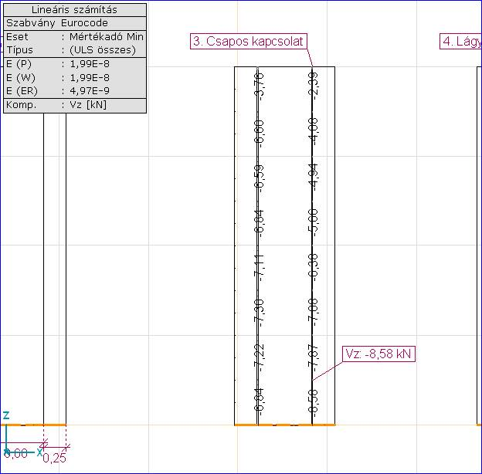
Egy csapra ható nyíróerő kevesebb, mint a rá eső felület nyírási teherbírása (kb. 50%-a). A terhelés miatt nem válik le a kéreg. A szerves kapcsolat modellje használható. A szerkezet teherbírási határállapotban megfelel.
Elmozdulás szélteherre
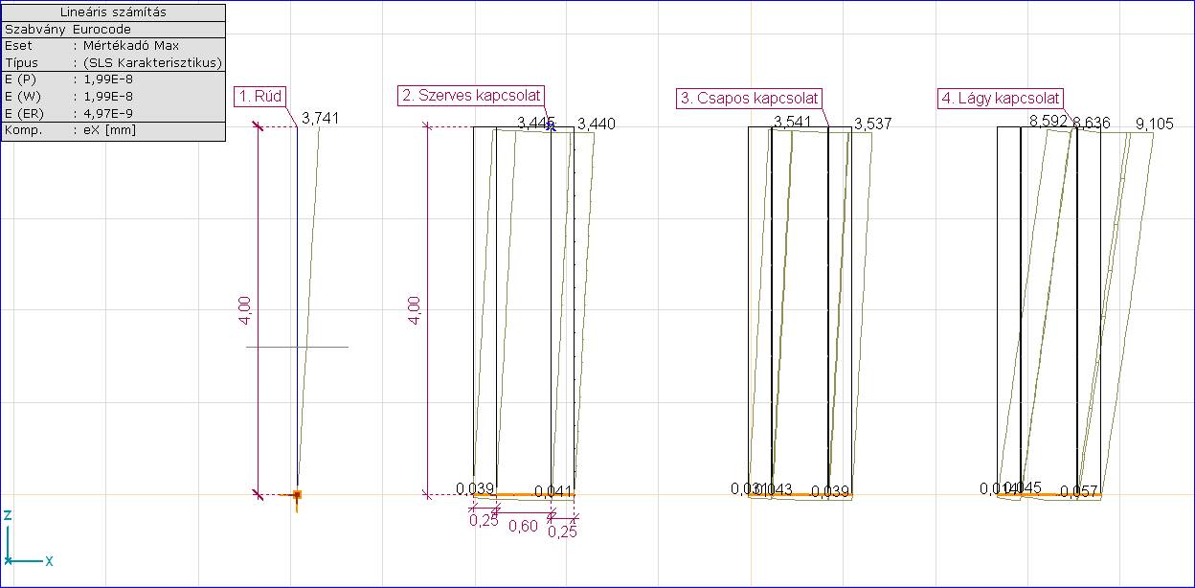

Elmozdulás földrengés esetén korlátozott károk vizsgálatához
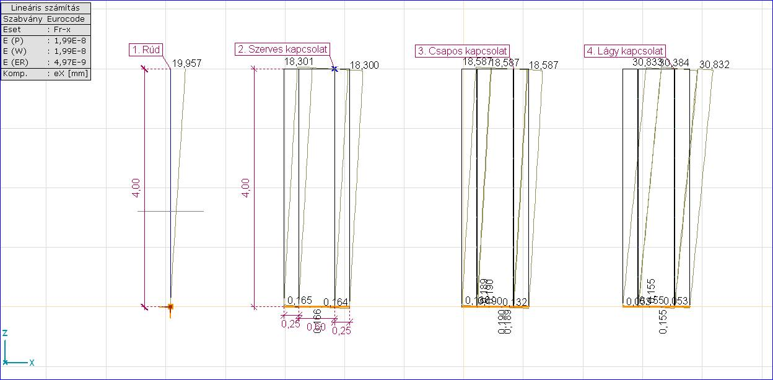
d_{eDl} = 18,3 mm < 0,005h =20 mm Megfelel.

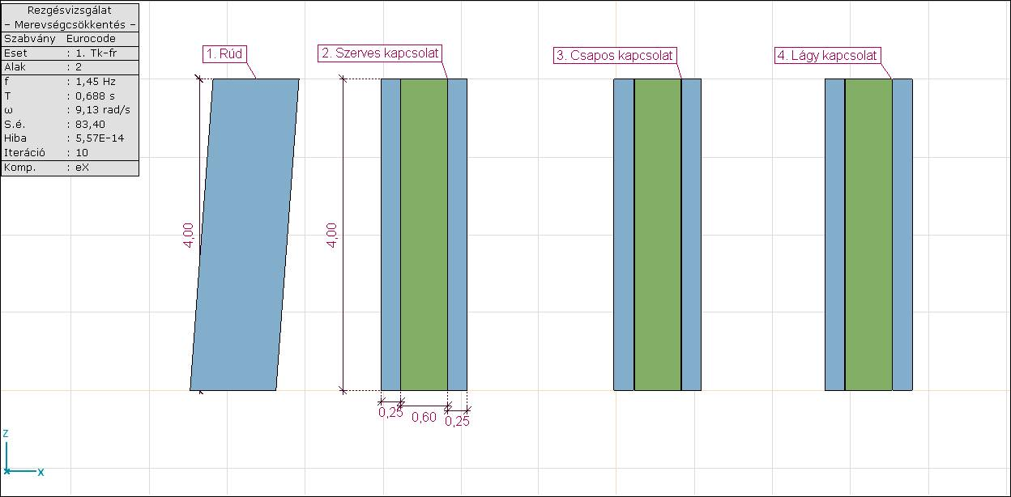
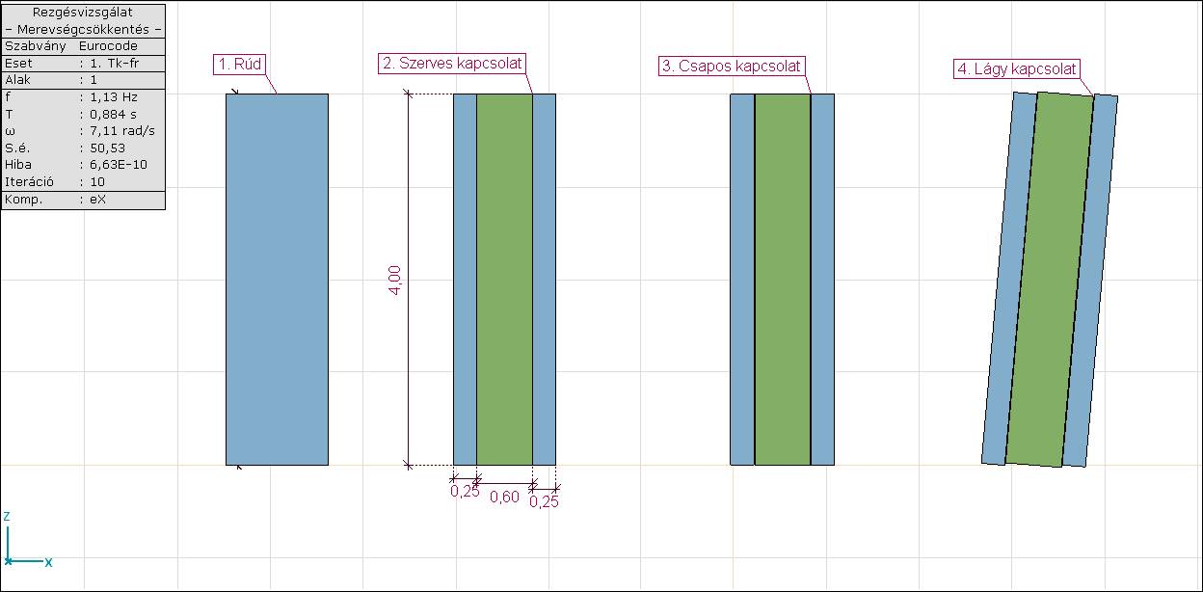
Rezgésalakok

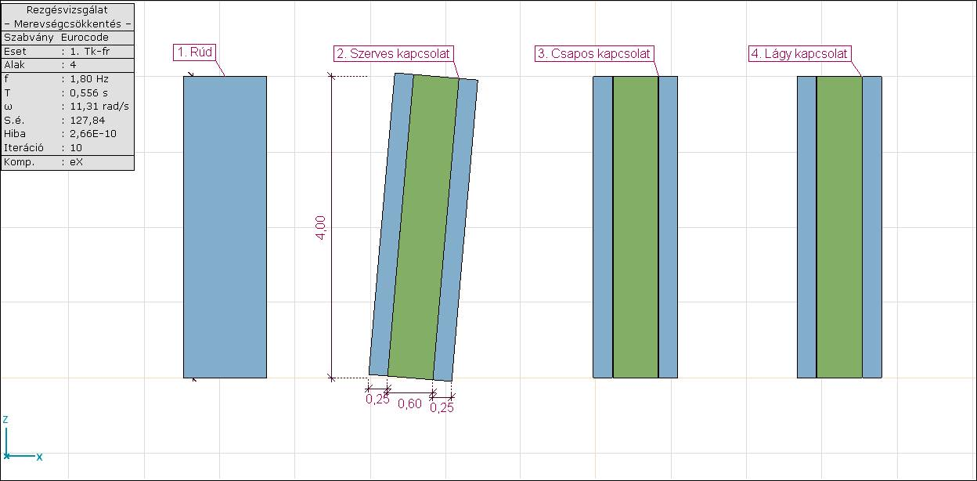
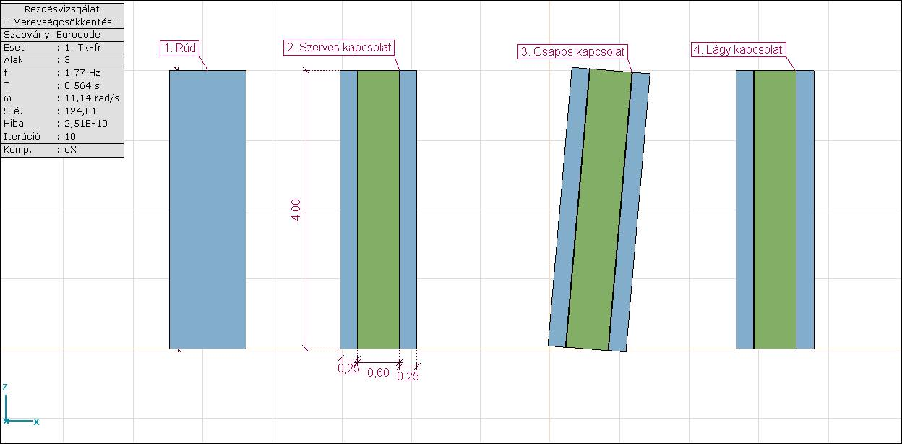
1. alak 2. alak

3. alak 4. alak

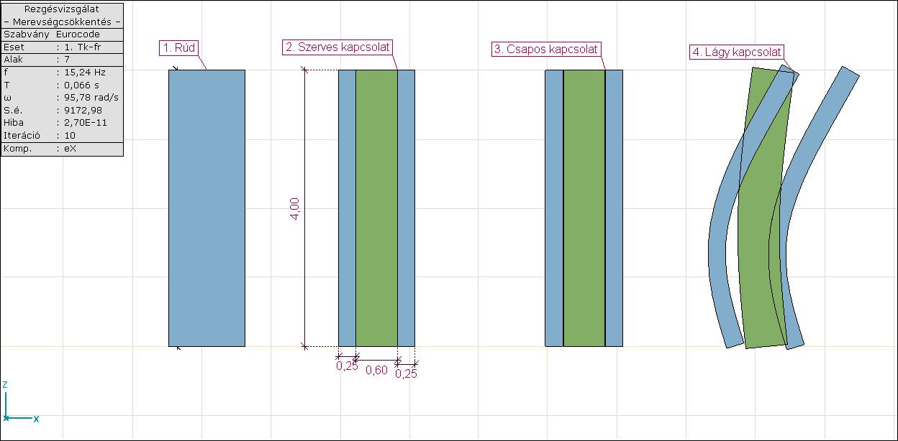
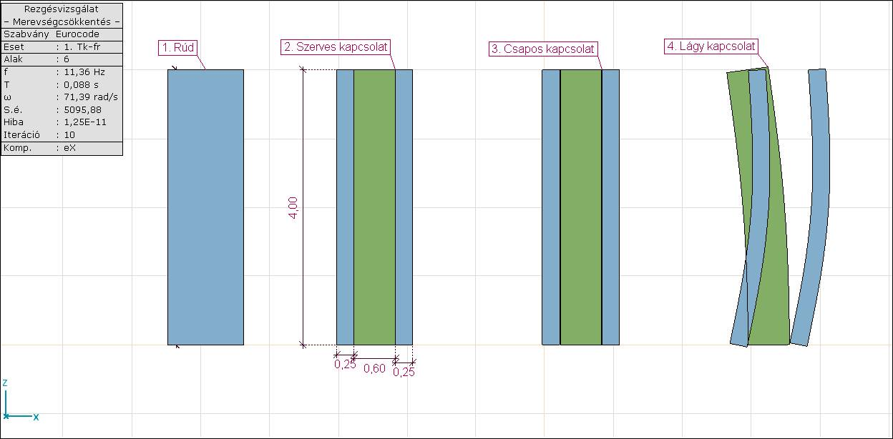

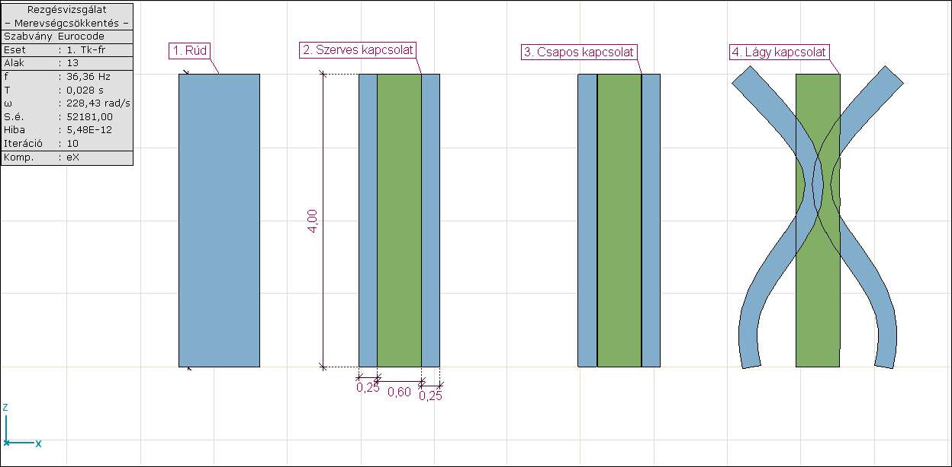
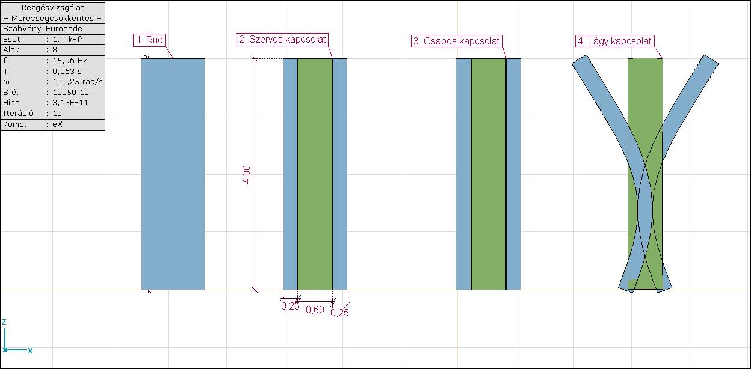
6. alak 7. alak

8. alak 13. alak

